1. **unikernel**

https://learning.oreilly.com/library/view/unikernels/9781492042815/ch01.html

较一般的安全、小型

较Docker小型

无操作系统 编译部分功能 无法简单的调试（与嵌入式系统具有相似性）

因占用内存小和启动快的特点 适用于云服务

Jitsu

Just-in-Time Summoning of Unikernels

“Transient Microservices in the Cloud”

Rump Kernels

Its architecture was always intended to be highly modular, so drivers could be easily exchanged and recombined to meet the needs of any target platform.

Xen Project Hypervisor

Xen Project is capable of providing hardware virtualization like any other hypervisor, but it also provides paravirtualization. Paravirtualization starts with the concept that some guest VMs may be smart enough to know that they are running in a hypervisor and not directly on server hardware. In that case, there is no need for fancy drivers and needless packing and unpacking of data.

限制：单进程 多线程（可以将多个过程代码修改为使用多个线程/利用机器间通信 将不同进程加载在不同的Unikernel中）

单用户

有限调试

缺少足够数量的库的支持

适合使用Unikernel的情况：亚秒级启动时间、瞬时微服务、需要安全性、需要扩展到很高的数量

未来的应用：云上瞬时响应 和容器的结合

1. **WebAssembly**

https://learning.oreilly.com/library/view/what-is-webassembly/9781492076902/ch01.html

JavaScript经过比较复杂的转换 导致用户的等待时间较长：

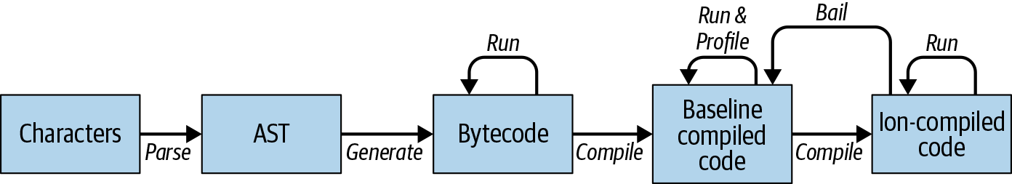

WebAssembly 跳过了其中的一些步骤：

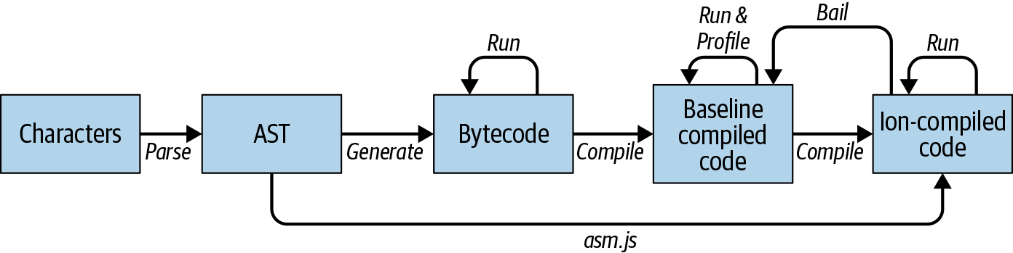

不代替JavaScript 利用JavaScript与browser API 互动

支持四种数据类型：i64 i32 f64 f32

常常使用堆栈结构进行处理

可以通过编译生成 也可以直接编写 比较类似于汇编指令集 但也具备循环、函数、局部变量等功能

WebAssembly与Host不能直接通信 由此也保证了其安全性

具有很强的可移植性 但需要glue code

因为解码更快 比JavaScript的性能更好

语言：

用Emscripten将 C/C++编译为WebAssembly

Rust

JavaScript/Python/Go

大量的例子 通过将C++编译为WebAssembly 实现网页端

缺少：

更多数据类型/垃圾收集/异常处理（中断）

在非浏览器中的应用：

安全、简单、可使用多种语言、避免学习新语言的代价

区块链、云计算

https://learning.oreilly.com/library/view/practical-machine-learning/9781484251218/html/482357_1_En_1_Chapter.xhtml

**Rust与机器学习的结合**

https://learning.oreilly.com/library/view/programming-webassembly-with/9781680506846/f_0001.xhtml

**WebAssembly与Rust**